**به نام خداوند بخشنده مهربان**

دانشگاه پیام‌نور

گزارش کارآموزی

دوره کارشناسی

مهندسی کامپیوتر (نرم‌افزار)

ارائه‌شده به:

گروه مهندسی کامپیوتر و فناوری اطلاعات

دانشکده فنی و مهندسی

دانشگاه پیام‌نور مرکز تهران شمال

استاد راهنما:

سید علی رضوی ابراهیمی

توسط:

علی محمدی کردلو

اردیبهشت 1401

کليه حقوق مادی مرتبط بر نتایج مطالعات، ابتکارات و نوآوری‌های ناشی از اين گزارش متعلق به دانشگاه پیام‌نور استان تهران /مرکز شمال می‌باشد.

دو

**چکیده**

در این گزارش به بررسی محل کارآموزی و بستره کارآموزی و کارهای انجام شده می‌پردازیم.

سوم

فهرست

فصل اول 1

فصل دوم 4

معرفی محل کارآموزی 4

فصل سوم 6

**بستره کارآموزی** 6

**فصل چهارم** 8

معرفی کارهای انجام شده 8

فصل پنجم 21

جمع بندی و پیشنهادها 21

واژه‌نامه فارسی به انگلیسی 23

واژه‌نامه انگلیسی به فارسی 24

منابع 25

# فصل اول

مقدمه



به‌طورکلی در این گزارش ما می‌خواهیم به مواردی که یادگرفتیم و محلی که کار را در آن انجام دادیم بپردازیم محل انجام کار باتوجه‌به شرایط کرونایی به‌صورت آنلاین انتخاب شد و بستره کارآموزی قطعاً به‌صورت ویدئوهای آموزشی آنلاین هست و یک پخش‌کننده ویدئو.

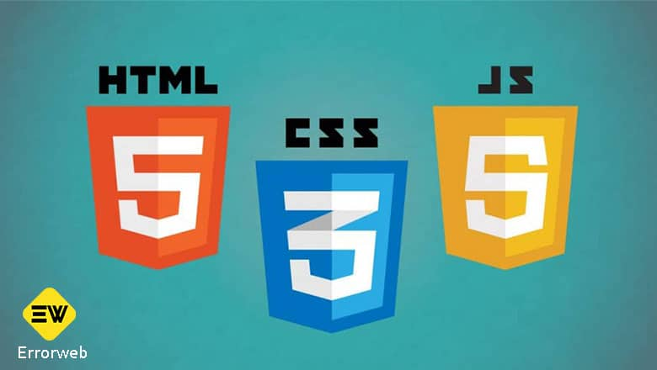

محتوا مشاهده شده در دوره کارآموزی در رابط با زبان‌های برنامه‌نویسی HTML [1] و CSS [2] و [3] js این زبان‌های برنامه‌نویسی همه برای وب هستند و با این زبان می‌توان صفحات وب را طراحی کرد.

# فصل دوم

# معرفی محل کارآموزی



مکان کارآموزی باتوجه‌به وضعیت کرونا در داخل خانه و با لپ تاب به‌صورت ویدئوهای آموزشی زبان‌های برنامه‌نویسی وب انتخاب شد.

# فصل سوم

## **بستره کارآموزی**



بستره کارآموزی من به‌صورت آموزش ویدئو هست که با یادگیری این موارد می‌توان سایت طراحی کرد البته امروزه بیشتر سایت‌ها رو با وردپرس[4] می‌سازند ولی داشتن مهارت‌های برنامه‌نویسی موجب این می‌شود که درک بالاتری نسبت به موارد به‌کارگرفته‌شده داشته باشیم.



به طور مثال فرض کنید می‌خواهید سایتی را از وردپرس وارد هاستتان کنید ولی می‌خواهید یک قسمتیش رو شخصی‌سازی کنید مثلاً بشمارید چند بار روی دکمه سبد خرید کلیک شده برای این کار شما قطعاً نیازی به کدنویسی دارید.

# فصل چهارم

# معرفی کارهای انجام شده



در این فصل به مجموعه کارهای که صورت پذیرفته در دوره کارآموزی پرداخت میشه و البته هدف این فصل بیشتر گزارش دادن کارهای انجام شده است و آموزش نیست.

**HTML**



در اچ تی ام ال اولین چیزی که یاد می‌گیریم تگ محو بودن هست یعنی این زبان با تگ‌ها کار می‌کند و داخلش خبری از جمله و در انتها سیمی کالن[5] نیست و ساختار اصلی به‌صورت زیر هست:

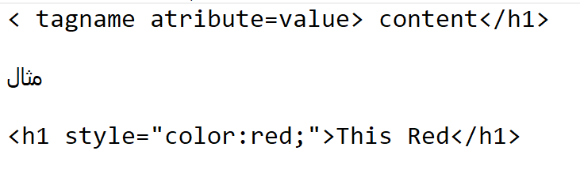

و در کل ساختار HTML مانند زیر هست:

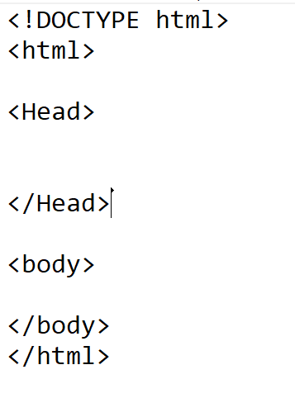

و تقریباً زبان ساده‌ای هستش.

در زیر مواردی رو که داخل این پخش یاد گرفتم رو به‌صورت لیست وار بیان می‌کنم.

1. آموزش تگ p
2. آموزش تگ h1 تا h2
3. آموزش قراردادن کاراکترهای خاص مثل <> $ و....
4. فرمت‌های نوشتاری
5. آشنایی با کامپایلرهای آنلاین
6. تگ لینک و a
7. کار با فروم‌ها
8. کار با لیست و جدول

**CSS**



در بخش دوم آموزش با css آشنا شدم این زبان بیشتر برای زیبا کردن صفحات وب یا همان دیزاین هست.

برخی از کاربردهای CSS عبارت‌اند از:

تعیین ارتفاع و عرض

طراحی رسپانسیو صفحات

انتخاب پس‌زمینه

انتخاب محل قرارگرفتن یک عنصر مانند متن یا عکس و…

تعیین چیدمان نوشته‌ها (چپ‌چین، راست‌چین و…)

مشخص‌کردن میزان فاصلة عناصر از همدیگر

تغییر در نوع نوشتاری (فونت، رنگ و…)

ساختار کدهای css 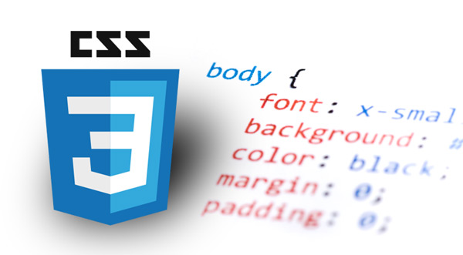

ساختار یک کد در Css از دو قسمت تشکیل شده است:

انتخاب‌کننده (Selector)

بلاک اعلان (Declaration)

Selector

درصورتی‌که بخواهید به بخشی از html استایل خاصی دهید باید یک تگ را انتخاب کنید تا بتوانید کدهای Css را روی آن اعمال کنید. عنصر انتخاب شده می‌تواند یک پاراگراف، یک تصویر و یا یک تیتر باشد. انتخاب‌کننده‌های سی اس اس به چند دسته تقسیم می‌شود:

انتخاب‌کننده عنصر:

با استفاده از این انتخاب‌کننده می‌توانید تگ خاصی را انتخاب و تغییرات استایل را بر روی آن اعمال کنید به طور مثال می‌توان تگ‌ <p> در یک صفحه وب را انتخاب کرد و رنگ آن را به قرمز تغییر داد.

انتخاب‌کننده id :

اگر بخواهید استایل‌های CSS بر روی گروهی از تگ‌ها تعریف شود، باید از انتخاب‌کننده ID استفاده کنید. برای این کار باید در کدهای HTML برای تگی که قصد تغییر استایل آن‌ را دارید یک ID تعریف کنید، سپس در بخش Css آی‌دی موردنظر را انتخاب و تغییرات را بر روی آن اعمال می‌کنید.

دستورات فقط بر روی یک ID خاص که با علامت # در ابتدای آن مشخص می‌شود اعمال می‌گردد.

انتخاب‌کننده Class :

برای این کار باید تمام تگ‌هایی را که قصد دارید ظاهر یکسانی داشته باشند را داخل یک کلاس تعریف کنید و همانند ID به بخش CSS رفته و استایل مد نظرتان را روی آن کلاس تعریف کنید. مدنظر داشته باشید صفت کلاس با “ .“ در ابتدای آن قابل تشخیص می‌باشد.

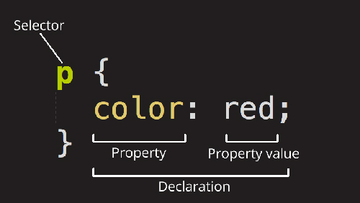

سینتکس زبان برنامه‌نویسی css

Declaration

با استفاده از این بخش که در بین {…} قرار می‌گیرد می‎‌توانید مشخص کنید چه استایلی روی تگ‌های انتخاب شده اعمال گردد. این بخش از دو قسمت “ویژگی” و “مقدار” تشکیل شده است که باید مشخص کنید عنصر انتخاب شده چه ویژگی و چه مقداری داشته باشد. به طور مثال مشخص کنید تگ h1 به رنگ آبی و یا سایز فونت برابر ۱۴ پیکسل باشد.

در کل موارد زیر رو داخل این قسمت یاد گرفتم:

1. استایل دهی درون خطی
2. تغییر داخل پس‌زمینه
3. تغییر استایل کلی
4. تغییر از طریق رفرنسی دهی داخل یک فایل دیگر
5. و....

**جاوا اسکریپت**

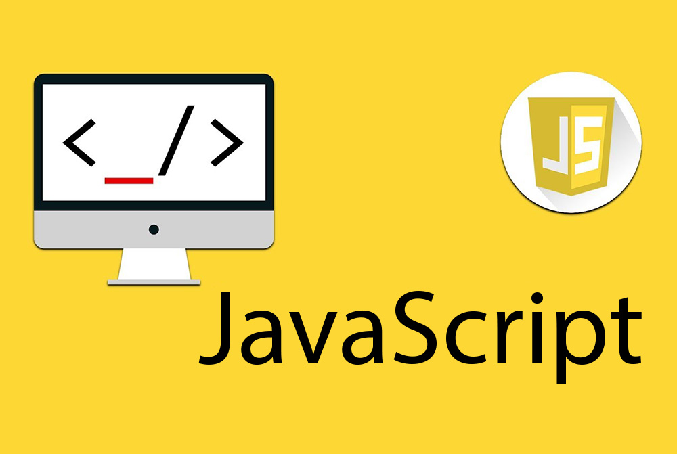

JavaScript که به‌اختصار JS نیز نامیده می‌شود، یکی از محبوب‌ترین زبان‌های برنامه‌نویسی است. جاوا اسکریپت زبانی سطح بالا، داینامیک، شی گرا و تفسیری است که از شیوه‌های مختلف برنامه‌نویسی پشتیبانی می‌کند. از این زبان می‌توان برای برنامه‌نویسی سمت سرور (Server Side)، اپلیکیشن‌های موبایل، بازی و اپلیکیشن‌های دسکتاپ استفاده کرد؛ بنابراین می‌توان این‌گونه برداشت کرد که زبان برنامه‌نویسی جاوا اسکریپت، یک زبان همه‌فن‌حریف است.

مواردی که داخل این آموزش بنده یاد گرفتم رو در زیر مشاهده می‌کنید:

1. استفاده از متغییر ها
2. نحوه سینتکس گزاری
3. توابع
4. اشیا
5. شروط
6. آرایه‌ها
7. حلقه‌ها
8. و....

Dom



DOM مخفف Document Object Model است و به فارسی معنی «مدل شیء گرای سند» را می‌دهد. با استفاده از DOM می‌توانید عناصر سند HTML را تغییر داده، حذف کرده و یا ایجاد کنید!

جاوا اسکریپت می‌تواند به انواع عناصر HTML دسترسی پیدا کند:

جاوا اسکریپت می‌تواند تمام عناصر HTML در یک صفحه را تغییر دهد.

جاوا اسکریپت می‌تواند تمام attributeهای عناصر HTML را تغییر دهد.

جاوا اسکریپت می‌تواند تمام دستورات CSS صفحه را تغییر دهد.

جاوا اسکریپت می‌تواند تمام attributeها و عناصر مختلف HTML را حذف کند.

جاوا اسکریپت می‌تواند عناصر جدید HTML را در صفحه ایجاد کند.

جاوا اسکریپت می‌تواند نسبت به رویدادهای (event) صفحه واکنش نشان دهد و کارهای مختلفی را انجام دهد.

جاوا اسکریپت می‌تواند رویدادهای (event) مختلفی را در صفحه ایجاد کند.

اینها کارهایی هستند که DOM و جاوا اسکریپت می‌توانند انجام دهند.

جیسون

جیسون معادل اختصاری عبارت JavaScript Object Notation به معنی «نمادگذاری اشیا در جاوا اسکریپت» است. جیسون یک قالب استاندارد باز است که امکان تبادل داده‌ها در وب با استفاده از جفت‌های خصوصیت - کلید را ممکن ساخته است.

در وب امروز بارگذاری asynchronous (غیر همزمان و یا در مواردی نامتقارن نامیده می‌شود) داده‌ها بسیار مهم است. به بیان دیگر صفحه‌های وب می‌خواهند قادر باشند تا داده‌ها را بدون نیاز به بارگذاری مجدد کل صفحه به کاربر ارسال نمایند. نتیجه چنین امکانی، ایجاد تجربه مرور روان‌تر و مطلوب‌تر برای کاربر است. جیسون برای ارسال و دریافت غیر همزمان داده‌ها عالی است، زیرا ساده است و استفاده از آن آسان است.

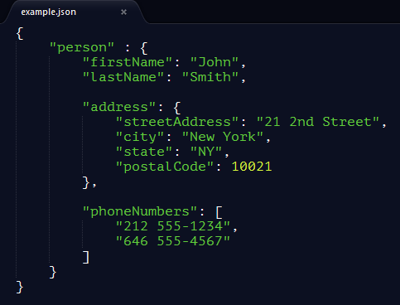

سینتکس جیسون

جی کوئری

jQuery یک کتابخانه از جاوا اسکریپت است که پیمایش اسناد اچ تی ام ال، رسیدگی به رویدادها، متحرک‌سازی و تعاملاتی جکس (AJAX) را به‌منظور توسعه سریع وب تسهیل می‌کند. jQuery به‌گونه‌ای طراحی شده است تا روشی را که با آن جاوا اسکریپت را می‌نویسید تغییر دهد.

جی کوئری چیست؟ یک چارچوب جاوا اسکریپت است که هدف آن آسان ساختن استفاده از جاوا اسکریپت در صفحات طراحی وب‌سایت شماست.

شما می‌توانید جی کوئری را به‌صورت یک‌لایه انتزاعی توصیف کنید زیرا قابلیت‌های بسیاری را که می باید در خطوط بی‌شماری از کد جاوا اسکریپت می‌نوشتید گرفته و آنها را در توابعی (functions) که می‌توانید تنها در یک خط کد فراخوانی کنید پنهان می‌کنند.

جی کوئری جایگزینی برای جاوا اسکریپت نیست و با این که برخی میان‌برهای نحوی نوشتاری را در اختیارتان می‌گذارد اما کدی که هنگام استفاده از جی کوئری خواهید نوشت هنوز هم جاوا اسکریپت می‌باشد.

# فصل پنجم

# جمع‌بندی و پیشنهادها



در این فصل مواردی که یاد گرفته شد در این دوره و پیشنهادها را بیان می‌کنیم.

درس کارآموزی محل پیوند تئوری و عملی هست

در واقع در این درس من بیشتر نحوه نوشتن گزارش و داکیومنت نویسی رو یاد گرفتم و قوانین که حاکم بر این محتوا بود همراه با موارد فنی مثل جیسون و اچ تی ام ال و.... که بالاتر توضیح دادم.

و در پایان پیشنهادهای که دررابطه‌با این درس دارم به شکل زیر هست:

1. محل کارآموزی باعلاقه خود دانشجو و به‌صورت پیشنهادی توسط خود دانشگاه در شرکت‌های معروف رزرو شود. مثلاً با شرکتی مثل دیجی‌کالا حرف زده بشه و داخل هر ترم 25 نفر یا بیشتر توسط دانشگاه رزرو بشن داخل این شرکت و دوره کارآموزی رو به‌صورت عملی سپری کنند.

(البته از استاد مربوطه با این درس بسیار تشکر می‌کنم چون پیشنهادهای کاری توسط دانشجو رو میپذیرن و راهنمایی میکنن)

1. حداقل یا حداکثری برای گزارش‌نویسی تعیین نشه از نظر تعداد صفحات و دانشجو هر چه‌قدر که واقعاً اطلاعات گرفت بود در این دوره در گزارش جمع‌آوری کند.

با تشکر.

# واژه‌نامه فارسی‌به‌انگلیسی

آزمون .........................................................................................................................................Test

ادمین ..................................................................................................................................... Admin

داکیومنت ...................................................................................................................... Document

اچ تی ام ال .............................................................................................................................HTML

جیسون.........................................................................................................................................Json

جی اس ..........................................................................................................................................js

اسکریپت ....................................................................................................................................Script

# واژه‌نامه انگلیسی‌به‌فارسی

صفت ............................................................................................................. attribute

اعلام ........................................................................................................ Declaration

رویداد ............................................................................................................... event

شناسه ..................................................................................................................... id

سمت سرور ................................................................................................. server side

انتخاب‌گر ......................................................................................................... Selector

# منابع

[**https://www.bamadoon.com**](https://www.bamadoon.com)

[**https://iranhost.com**](https://iranhost.com)

[**https://git.ir/packtpub-html-css-and-javascript-for-beginners-a-web-design-course**](https://git.ir/packtpub-html-css-and-javascript-for-beginners-a-web-design-course)

[**https://7learn.com**](https://7learn.com)

[**https://www.roxo.ir**](https://www.roxo.ir)

[**https://blog.faradars.org**](https://blog.faradars.org)

[**http://pars-soft.ir**](http://pars-soft.ir)

******Payame Noor University**

**internship report**

A Project Submitted for the Award of

Bachelor of Science (BS) in Computer Engineering

**Faculty of Engineering**

**Department of Computer Engineering and Information Technology**

**Payame Noor University (Tehran Shomal Centre)**

Superviser

**Seyed Ali Razavi Ebrahimi**

By

Ali Mohammadi koredlo

May 2022

1. Hyper Text Markup Language
2. Cascading Style Sheet
3. Java Script
4. Word press
5. ;